T E С T A Раде парни бројеви у дневнику
Датум___________________ II₁
Предмет: КОНСТРУИСАЊЕ УЧЕНИК ____________________________________________________ Бр______
1. Спојнице према функцији дјелимо на: а)_____________________ б)____________________ ц)____________________ 3
2. Према начину преношења обртног момента спојнице могу бити : а)__________________________ б)____________________________ ц)_____________________ 6
3. Наведи назив спојнице и основне карактеристике: 8 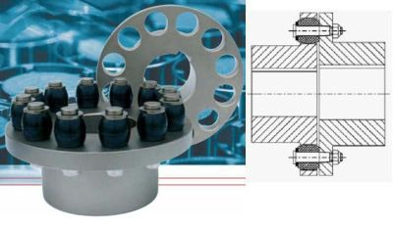 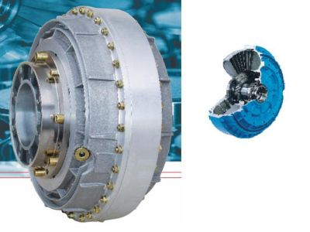 ______________________ _________________________ ___________________ _____________
________________________________ ______________________________________ ____________________________ ___________________
_________________________________ _______________________________________ ____________________________ ____________________
_________________________________ ______________________________________ ___________________ ______________
4. Наведи еластичне спојнице: а)_____________________ б)____________________ ц)____________________ 6
5. Спојнице као машински елементи повезују:(заокружи тачан одговор) 3
а)два паралелна вратила б) два саосна вратила ц)вратило и осовину д) све машинске елементе
6.Фрикционе спојнице преносе обртни момент на приципу ________________ а према изведби могу бити : а)_______________________________ б)___________________________ ц)______________________ 7 д)______________________________ е)___________________________ ф)______________________
7. Наведи специјалне спојнице: 4 а)_______________________________ б)______________________________ ц)______________________________ д)_____________________________ 8 .На слици је престављен________________________________ наведи његове дјелове: 6
1
4
3
2

9. Лоше особине ланчаних преносника су: 4 а)_______________________________ б)______________________________ ц)_______________________________ д)______________________________
10. Наведи назив машинских елемената и основне елементе: 7
___________________ ____________________ ______________________ ____________________ 1___________________ 2___________________ 3_____________________ е____________________
11.Наведи основне величине код означавања ланаца: 4
Tip lanca x L xN x e x b1 гдје је L (m) -_____________________, N -______________________, e (mm) – _______________________, b1 (mm) – ______________________________
12.На слици је приказано ______________________________________наведи начине: 6
_____________________________

13.Каишни преносници снаге употребљавају се за мала растојања између вратила:(заокружи тачан одговор) 3
ДА НЕ
14.На слици је ________________________ преносник снаге и обртног момента.Наведи његове дјелове
5
15.Наведи карактеристике преносника са слике: 4
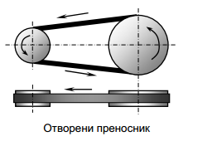
16. Према облику попречног пресјека каишни преносници се дјеле на: 5
а)_______________________________ б)______________________________ ц)_______________________________ д)______________________________
17.Укрштени ремени пренос користимо за: (заокружи тачан одговор) 3 а) за паралелна вратила истог смјера обртања б) за паралелна вратила супротног смјера обртања ц) за вратила која се сјеку под углом д) за вратила која се мимоилазе
18.Затезање каиша можемо извести на два начина:
а)____________________________________ б)________________________________ 4
19. Наведи лоше особине ремених(каишних)преносника: а)______________________________________________________ б)______________________________________________________ ц)______________________________________________________ 3

20. Наведи начине контроле затегнутости каиша: а)______________________________________________________ б)______________________________________________________ ц)______________________________________________________ 3
21. Оштећења каиша могу бити: а)_______________________________ б)______________________________
ц)_______________________________ д)______________________________
е)_______________________________ ф)______________________________ 6

БОДОВА ________ ОЦЈЕНА ____________________________

